JERICO , LA CIUDAD MAS ANTIGUA DEL MUNDO

http://es.wikipedia.org/wiki/Jeric%C3%B3_%28Cisjordania%29

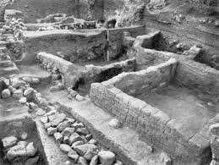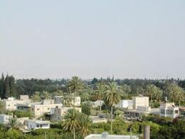

Jericó (en árabe أريحا Ariha; en hebreo יְרִיחוֹ Yériho) es una antigua ciudad situada en Cisjordania, cerca del río Jordán en los Territorios Palestinos, la cual es considerada como su capital. Los hallazgos arqueológicos de esta ciudad canánea demuestran que se edificó desde hace más de diez mil años. Sus habitantes originarios fueron los canáneos.

Jericó está mencionada en los textos bíblicos y situada a orillas del río Jordán, ubicada en la parte inferior de la cuesta que conduce a la montañosa meseta de Judá, a unos 8 km de la costa septentrional de la cuenca seca del Mar Muerto, a casi 240 m por debajo del nivel del Mar Mediterráneo y aproximadamente a 27 km de Jerusalén. Fue una importante ciudad del valle del Jordán (Dt. 34:1, 3), en la ribera occidental del río. En una época, la ciudad fue conocida como la ciudad de las palmeras (Dt. 34:3; Jue. 3:13); la primera mención en las Escrituras se da en relación al campamento de los israelitas en Sitim (Nm. 22:1; 26:3).

En la tradición judeo-cristiana, la ciudad es conocida como el lugar donde los israelitas retornaron de la esclavitud en Egipto, dirigidos por Josué, el sucesor de Moisés.
.
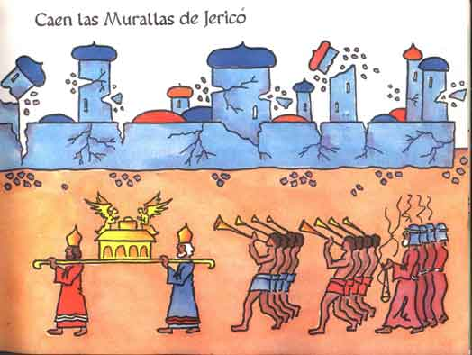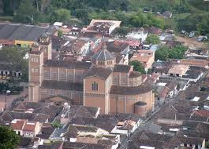

Durante 400 años fue parte del Imperio otomano hasta 1917, luego estuvo bajo el Mandato Británico de Palestina, pasando a control jordano entre 1948 y 1967 y luego fue conquistada por Israel durante la Guerra de los Seis Días. Desde 1994, después de los Acuerdos de Oslo, pasó a estar bajo la administración de la Autoridad Palestina

Toponimia

En Canaán, en el momento de la conquista de los hebreos, cada ciudad tenía su propio templo dedicado a alguna fuerza de la naturaleza. El nombre de Jericó deriva de la palabra hebrea ירח (Iareaj), que significa "luna".¹ Los habitantes de Jericó adoraban a la luna, al dios "Ieraj". Del mismo modo, en el otro lado de la cordillera central de Judea, la ciudad de Beit Shemesh, que significa "Casa del Sol"; siendo "Shamash" el dios del sol. Es en este ambiente que se puede apreciar la importancia de la historia de la conquista.

Tiempos prehistóricos

Desde los tiempos prehistóricos se distinguen tres asentamientos distintos cercanos a la localización actual, que abarcan más de 11.000 años, en una posición noroeste respecto al Mar Muerto.

Tell es-Sultán

El asentamiento más temprano fue situado en el actual Tell es-Sultán, a un par de kilómetros de la ciudad actual. En idioma hebreo, la palabra tel significa ‘montón’ o ‘colina’ de capas consecutivas que se acumularon por la habitación humana, al igual que los establecimientos antiguos en Medio Oriente y Anatolia. Jericó es un tipo de sitio clasificado como Neolítico Pre-Cerámico A (PPN A) y Neolítico Pre-Cerámico B (PPN B).

La habitación humana se ha clasificado en varias fases:

Natufiense

Proto-Neolítico: se caracteriza por instalación y construcción de estructuras de piedra de la cultura Natufiense, que comienza en fechas anteriores al 9000 a. C.

PPN A

Neolítico Pre-Cerámico A, 8350 a. C. a 7370 a. C., también llamado Sultaniense. En este periodo se ubica la construcción de un asentamiento de 40.000 metros cuadrados, rodeado por un muro de piedra, con una torre de piedra en el centro de ese muro. En su interior hay casas redondas del ladrillo de barro o adobe. Ya hay uso de cereales domesticados: farro, cebada y legumbres, más evidencias de caza de animales salvajes.

PPN B

Neolítico Pre-Cerámico B, 7220 a. C. a 5850 a. C. Hay una gama muy amplia de plantas domesticadas. También hay evidencias de posible domesticación de ovejas. Hay antecedentes de un culto religioso, que implicaba la preservación de cráneos humanos, con las características de reconstrucción facial con yeso y los ojos cubiertos con cáscaras de frutos en algunos casos.
Después del establecimiento de fase de PPN A, allí se evidencia un quiebre o un corte de varios siglos, hasta que se inició el asentamiento de PPN B, que fue fundado sobre la superficie erosionada del tell.
En esta nueva etapa la arquitectura consistió en edificios rectilíneos hechos de ladrillos en fundaciones de piedra. Los ladrillos fueron hechos con las impresiones profundas del pulgar para facilitar su manipulación. No se ha excavado ningún edificio en su totalidad. Normalmente, varios cuartos formaban un racimo alrededor de un patio central. Hay un m grande del sitio (6,5 x 4 m y 7 x 3 m) con divisiones internas, el resto son pequeños, utilizado probablemente para el almacenaje. Los cuartos tienen colores rojos o rosáceos y los pisos están hechos de cal, formando lo que se conoce como terrazo. Algunas impresiones de las esteras hechas de cañas o de acometidas se han preservado. Los patios tienen pisos de arcilla.

Kathleen Kenyon, una de las más destacadas investigadores del asentamiento de Jericó, interpreta que una de las construcciones fue algo así como una capilla, ya que en una de las paredes tiene un altar. Un pilar de piedra volcánica fue encontrado muy cerca de ese lugar. Sus habitantes enterraban a sus muertos debajo de los pisos o en un terraplén de escombros de edificios abandonados. Hay varios entierros colectivos, aunque no todos los esqueletos se articulan totalmente, lo que puede señalar un período de exposición antes del entierro propiamente tal. Una sepultura de A contuvo siete cráneos. Las quijadas fueron separadas, la cara cubierta con yeso, caracoles marinos fueron utilizados para los ojos. En los otros sitios, se encontraron diez cráneos. Los cráneos modelados fueron encontrados dentro de Tell Ramad y Beisamoun.

Otros hallazgos

- Pedernales: Se han descubierto puntas de flecha (tipo espiga o de muescas laterales) y dentadas, hoces laminadas, buriles, raspadores, algunas hachas de obsidiana negra y obsidiana verde de fuente desconocida.
- Piedras: cuencos y algunas hachas, platos y tazones de piedra caliza suave. También anzuelos hechos de piedra.
- Herramientas de hueso: espátulas y taladros.
- Figuras antropomorfas de yeso, casi de tamaño natural.
- Figuras antropomorfas de arcilla.
- Conchas y trozos de malaquita.

Neolítico Cerámico A y B

A partir del IV milenio a. C. Jericó fue nuevamente ocupada y, en general, los restos del sitio muestran conexión con los grupos sirios y con los del oeste del Éufrates. Hay edificios de adobe y pisos rectilíneos de yeso.

Edad de bronce

Los israelitas ante la destrucción de las murallas de Jericó - "La batalla de Jericó", por Julius Schnorr von Carolsfeld, h. 1851-60
Muchas de las ciudades canáneas fueron destruidas durante el siglo XVI a. C., a finales del Bronce Medio de la Edad de Bronce y tales rastros han sido encontrados en Jericó en tres distintas excavaciones. Hay también muestras arqueológicas de una pared alrededor de la ciudad con un revestimiento externo de piedra, pero costruida sobre adobe, que fue destruida en ese período. La secuencia y las fechas exactas de estos restos son difíciles de establecer y son altamente discutidas. Kathleen Kenyon observó 15 diversos episodios destructivos en los restos de la edad de bronce.

La Biblia describe una de sus destrucciones como resultado de la invasión llevada adelante por Josué, el sucesor de Moisés. Algunos investigadores bíblicos que utilizan las genealogías de las Escrituras, fijan la fecha del Éxodo en el décimo sexto o el décimo quinto siglo a. C., y consideran estos antecedentes como una ayuda muy significativa para confirmar la veracidad del relato bíblico.

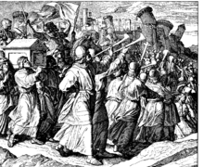

Tulul Abu El-'Alayiq

Los períodos posteriores que atravesó el área, tales como el helenístico, el neotestamentario y romano, e islámico han dejado los montículos situados en EL-'Alayiq de Tulul Abu, a 2 kilómetros al oeste del moderno Er-Riha.

Arqueología

La primeras excavaciones del sitio fueron hechas por Charles Warren en 1868. Luego, Ernst Sellin y Carl Watzinger excavaron Tell es-Sultán y EL-'Alayiq de Tulul Abu entre 1907-1909 y en 1911. Juan Garstang trabajó allí excavando entre 1930 y 1936.[Garstang sostenía que Jericó fue destruida violentamente hacia el 1400 a.C]

Las investigaciones extensas que usaron técnicas más modernas fueron hechas por Kathleen Kenyon entre 1952 y 1958. Lorenzo Nigro y Nicolo Marchetti condujeron una excavación limitada en 1997. Más adelante, el Dr. Bryant Wood también hizo una visita al sitio para verificar los resultados del equipo anterior a 1997, quienes eran financiados por el Departamento Palestino de Arqueología.

El Dr. Bryant Wood, que está excavando en el sitio actualmente, sostiene: "La alfarería, las consideraciones estratigráficas, los datos de escarabajos y carbono 14 apuntan todos a la destrucción de la ciudad cerca del final de la Edad de Bronce, alrededor de 1400 a. C. "

Lecturas interesantes

www.sedin.org/propesp/Jerico.htm

http://www.cruzadadelrosario.org.ar/revista/0712/jerico.htm

LOS MUROS DE JERICO

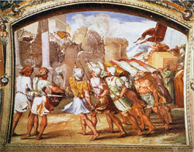

En el año 1200 a.C., casi en la misma época en que los griegos destruían Troya, el pueblo de Israel conquistó milagrosamente la ciudad de Jericó. Los hallazgos arqueológicos han sacado a la luz pruebas incontrovertibles que demuestran que el hecho, realmente aconteció

Pese a que la Biblia menciona a Enoc como la primera ciudad del mundo, y dice (Gen. 4, 17) “Y conoció Caín a su mujer, la cual concibió y parió a Enoc: y edificó una ciudad que llamó Enoc, del nombre de su hijo”, los vestigios más antiguos se encuentran en Jericó, cuyos cimientos, muy anteriores, incluso a los de las grandes urbes mesopotámicas, datan del año 7000 a. C. Antes de la aparición de la escritura, Jericó, la ciudad de las palmeras, era epicentro de una intensa actividad comercial. De allí partían y llegaban caravanas desde y hacia los más apartados confines del mundo, transportando las más variadas mercancías.

Jericó se hallaba ubicada en la ribera occidental del río Jordán, sobre una llanura rica y extensa, próxima al Mar Muerto (bajo cuyas aguas yacen los restos de Sodoma y Gomorra), por entonces un oasis rico en palmeras, dátiles y pozos de agua. Con el paso de los años, la ciudad llegó a ejercer notable influencia sobre el sector occidental del Medio Oriente y a atraer a individuos de otras latitudes, que veían en ella un lugar de prosperidad y poder.

Vivían allí los cananeos, quienes efectuaban ofrendas al dios Moloch arrojando niños a las llamas y practicando terribles abominaciones que ofendían a Dios.
Josué en Jericó

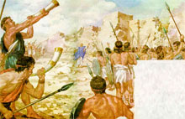 | “Sucedió que después de la muerte de Moisés, siervo del Señor, habló el Señor a Josué, hijo de Nun, ministro de Moisés, y le dijo: ‘Mi siervo Moisés ha muerto; anda y pasa el Jordán tú y todo el pueblo contigo, para entrar en la tierra que daré a los hijos de Israel”  ... y cuando se oiga su sonido más continuado y después más cortado, e hiriere vuestros oídos, todo el pueblo gritará a una con grandiosísima algazara, y caerán hasta los cimientos los muros de la ciudad” Jos. 1, 1-2

Con esas palabras el Señor le ordenó a Josué la conquista de Canaán. Y una vez frente a Jericó, volvió a hablarle para decir: “Mira, Yo he puesto en tus manos a Jericó y a su rey y a todos sus valientes. Dad la vuelta a la ciudad una vez al día todos los hombres de armas. Y haréis esto por espacio de seis días. Y al séptimo tomen los sacerdotes siete trompetas de las que sirven para el jubileo, y vayan delante del Arca del Testamento, y en esta forma daréis siete vueltas a la ciudad, tocando los sacerdotes sus trompetas; y cuando se oiga su sonido más continuado y después más cortado, e hiriere vuestros oídos, todo el pueblo gritará a una con grandiosa algazara, y caerán hasta los cimientos los muros de la ciudad por todas partes, y cada uno entrará por la que tuviere adelante” (Jos 1-15)

Cumplida la orden. Las gruesas murallas cayeron, la ciudad fue arrasada, sus templos destruidos y sus sacerdotes aniquilados. Y solo Rahab fue respetada, y los que moraban con ella, por haber ayudado a los exploradores que Josué había enviado días antes de su destrucción.

Josué maldijo a Jericó, condenando a quien la reedificase y luego marchó hacia Hai, ciudad que también arrasó, pasando a cuchillo a sus impíos habitantes.

Vestigios milenarios
Entre 1907 y 1909 arqueólogos alemanes efectuaron las primeras excavaciones en Jericó, hallando montículos de ladrillos apilados, que pertenecieron a las murallas y los principales edificios de la ciudad.

LaS excavaciones más importantes tuvieron lugar entre 1952 y 1956 y estuvieron a cargo de la arqueóloga británica Kathleen Mary Kenyon que excavó nuevamente el lugar, determinando que los ladrillos descubiertos por los alemanes, eran parte de la gran muralla que se desplomó durante la conquista de la ciudad.

La Sagradas Escrituras señalan que, después de pasar a cuchillo a todos los habitantes, los israelitas incendiaron Jericó. “Después abrasaron la ciudad, y cuanto en ella había, menos el oro y la plata, y los muebles de cobre y de hierro, que fueron consagrados para el erario del Señor” (Jos 6. 1-2)

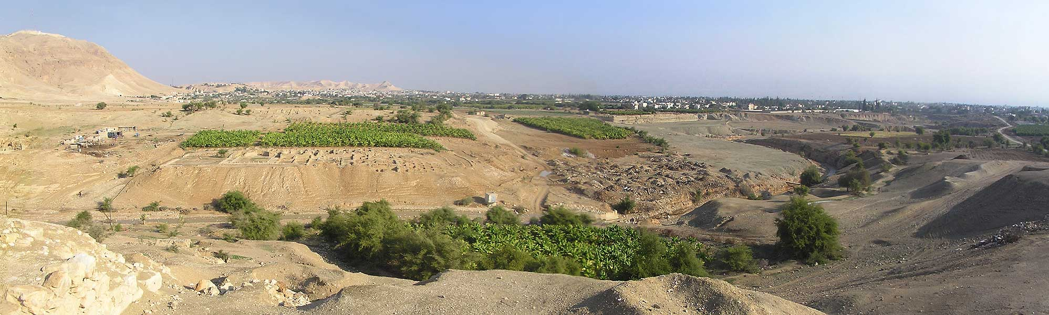

Pruebas palpables
Hay quienes sostienen que la caída de las murallas se debió a un terremoto, posibilidad que los estudiosos han descartado porque las mismas se mantuvieron en pie en el sector norte. Y aquí viene lo sorprendente ya que, como se recordará, los emisarios del ejército de Josué se alojaron en la casa de Rahab, construida sobre la misma pared, casa que se salvó milagrosamente de la destrucción, mientras el resto de la empalizada sucumbía.

Lo que asombró a los arqueólogos es que los muros que rodean a las ciudades caen siempre hacia adentro. En el caso de Jericó, ciudad provista de una doble empalizada, el interior cayó hacia adentro, no así el exterior, que lo hizo completamente hacia fuera.

El que una parte de las murallas hubiese permanecido en pie, refuerza la versión bíblica. La casa de Rahab se hallaba construida sobre ese sector, en la parte norte, justamente el que no sucumbió. Incluso los arqueólogos creen que alguno de los vestigios edificados contra ese tramo, sería la casa de la meretriz (La expedición de Kathleen Kenyon sacó a la luz los restos de una casa, desenterrando el piso de su cocina, sobre el que se había estrellado una vasija).

Más evidencias
También existen pruebas del gran incendio que sobrevino inmediatamente después del ataque, hecho que refuerza el relato bíblico.
Una espesa capa de hollín recubre gran parte de los vestigios, demostrando que la ciudad fue destruida por fuego (Jos. 6.24). La propia Kenyon lo describe al referir que la hecatombe fue completa y que tanto los muros como los pisos de las viviendas quedaron ennegrecidos por el humo y la ceniza.

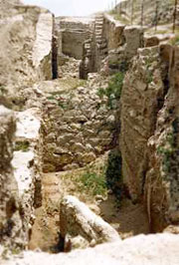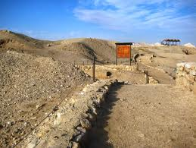
Ruinas de Jericó. Viviendas contiguas a la muralla

Pero hubo otros descubrimientos que llamaron poderosamente la atención de los especialistas. Grandes cantidades de trigo fueron descubiertas en los almacenes, evidenciando, claramente, que si hubo un cerco a la ciudad, el mismo fue breve ya que de haber sido prolongado, se hubiera utilizado. No olvidemos que los israelitas tenían la orden de destruir la ciudad hasta los cimientos sin llevarse nada de ella, por considerarla maldita, y que se les prohibió el saqueo. “Y sea esta ciudad y todo lo que hay en ella, anatema del Señor

La nueva Jericó

En tiempos del rey Acab, Hiel, oriundo de Betel, reconstruyó Jericó aún a costa del enojo de Dios6. La edificó casi sobre la ciudad antigua, a escasos metros al noroeste, en parte, sobre sus ruinas.

La ciudad se repobló y con el tiempo, fue testigo de hechos de trascendencia, como el paso de Elías y Eliseo; la captura del rey Sedecías por las tropas babilónicas; la edificación de una nueva muralla por Báquides durante la guerra con los Macabeos; el saqueo por los romanos y la edificación de un palacio por Herodes.
En el camino de Jericó a Jerusalén transcurre la parábola del Buen Samaritano y entrando Nuestro Señor Jesucristo a la ciudad, se produjo el encuentro con Zaqueo el pecador, previa curación del ciego en las pertas de acceso.

Y el relato de uno de los más hermosos milagros de Jesús se sitúa en Jericó.

“En aquel tiempo, cuando se acercaba Jesús a Jericó, estaba un ciego sentado junto al camino pidiendo limosna; al oír que pasaba gente, preguntó qué era aquello.
Le informaron que pasaba Jesús el Nazareno y empezó a gritar, diciendo: ¡Jesús, Hijo de David, ten compasión de mí!
Los que iban delante le increpaban para que se callara, pero él gritaba mucho más: ¡Hijo de David, ten compasión de mí!
Jesús se detuvo, y mandó que se lo trajeran y, cuando se hubo acercado, le preguntó: ¿Qué quieres que te haga?
Él dijo: ¡Señor, que vea!
Jesús le dijo: Ve. Tu fe te ha salvado.
Y al instante recobró la vista, y le seguía glorificando a Dios. Y todo el pueblo, al verlo, alabó a Dios”
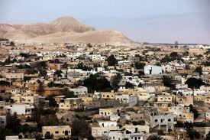
Jericó hoy

